國立臺灣海洋大學資訊工程學系專題報告

題目
光跡追蹤影像之超解析重建方法
作者
01157127 洪宗邑 ianfvx82678@gmail.com
01157147 蕭英祐 ian.shaw.tw@gmail.com

指導教授：翁世光 博士

中華民國 114年 11 月 23 日

專題分工及貢獻度說明
編號 | 姓名 | 主要工作內容 | 專題貢獻度 (100%)
1 | 洪宗邑 | 工作分配、論文閱讀、系統實作、海報/報告撰寫、影片製作 | 50%
2 | 蕭英祐 | 論文閱讀、系統實作、報告撰寫 | 50%

摘要
本研究旨在透過超解析度（Super Resolution, SR）技術，將低解析度影像重建為高解析度影像，藉此大幅縮短光跡追蹤法（Ray Tracing）的算圖時間，並保留一定品質與細節。
藉由光跡追蹤法產生的影像具有高對比度的特點，先以傳統內插法作為效能基準進行比較與分析，而傳統內插法會模糊邊緣造成對比度下降，後來選擇使用增強型深度超解析度網路模型（Enhanced Deep Super-Resolution network, EDSR），以簡單場景的光跡追蹤影像作為訓練集，並測試不同損失函數的影響。結果顯示EDSR 在峰值信噪比（PSNR）與結構相似性（SSIM）指標上，其重建效能並沒有比所有傳統內插方法好，但在肉眼視覺效果及邊緣銳利度卻有更好的表現。
一．簡介
光跡追蹤法是一種利用電腦運算模擬光線在真實世界中傳播方式的渲染技術，能夠產生高度真實的光影效果。然而，此方法的計算成本極高，特別是在複雜場景中，渲染時間會大量增加。例如，在康乃爾盒子（Cornell Box）等典型測試場景中，生成 512×512 解析度影像平均需要約 130 秒，而 64×64 解析度僅需約 22 秒。而將此種影像作為模型的訓練資料時，產生大量高品質光跡追蹤影像極為耗時，若能以較低解析度進行渲染，再透過超解析度技術恢復至高解析度，不僅可大幅降低渲染時間，也能加速 AI 相關任務的資料生成流程。因此，以低解析度渲染搭配影像超解析度技術以產生足夠品質的高解析度影像，並在維持影像品質的前提下有效降低渲染成本，為本研究所探討的重點。
影像超解析度旨在從低解析度影像重建對應的高解析度版本。傳統方法多以內插法為主，如雙線性插值（Bilinear）、雙三次插值（Bicubic）與以多項式為基礎的拉格朗日（Lagrange）插值等，然而此類方法常無法有效恢復高頻細節。近年深度學習技術快速發展，基於卷積神經網路（CNN）的模型已成為影像重建的主流。SRCNN [1]為最早將深度學習應用於超解析度的模型，但其依賴先以雙三次插值放大影像再進行卷積，使得整體運算量偏高。FSRCNN [2]針對效率問題提出在低解析度空間進行特徵提取，再於網路末端使用反卷積提升解析度，降低計算複雜度。ESPCN [3]更進一步利用像素重組（Sub-Pixel Convolution）取代反卷積，使整個特徵抽取過程皆維持在低解析度域，有效提升重建速度與品質。另一方面，SRGAN [4]引入生成對抗網路與感知損失，強調重建自然紋理，但由於 GAN 容易產生不可控的偽影，可能破壞光跡追蹤影像中的物理性質，因此不適用於本研究的任務。接著出現的EDSR [5]則基於 ResNet [6]架構進行改良，特別是移除批次正規化層（Batch Normalization）以保留影像色彩對比並降低記憶體消耗，使得網路能夠堆疊更多層並獲得更好的 PSNR 表現。由於本研究重視光影和邊緣復原精準度，便選用EDSR作為本研究的主要模型架構。
本研究首先透過傳統內插方法分析光跡追蹤影像在放大過程中可能的失真情形，並建立評估流程以計算 PSNR 與 SSIM 等相似性指標。接著，基於 EDSR 架構訓練超解析度模型，期望在運算效率與影像品質之間取得平衡，進一步驗證深度學習方法應用於光跡追蹤影像重建的可行性與優勢。
二．理論推導
2.1問題推導
單影像超解析度（Single Image Super-Resolution, SISR）是輸入一個低解析度影像，利用深度學習網路將圖片解析度放大，最終輸出一張高解析度影像。給定一張由光線追蹤生成的低解析度影像，包含RGB三個顏色通道，我們的目標是學習一個映射函數，將其轉換為高解析度影像。理想情況下，輸出的超解析度影像在視覺品質上應盡可能接近直接以高解析度渲染的結果。放大倍率為低解析度與高解析度之間的尺寸比例，常見取值為2倍、3倍或4倍。
此問題的關鍵挑戰在於光線追蹤影像具有獨特的視覺特性。相較於自然影像，光線追蹤渲染結果包含精確的幾何結構、清晰的邊緣、複雜的光照效果（如高光、反射、焦散）。這些特性要求超解析度模型必須具備較好的特徵學習能力，才能準確重建細節並保持影像的正確性。
2.2 卷積神經網路
卷積神經網路（Convolutional Neural Network, CNN）是較適合處理影像的深度學習架構。 CNN的基本構建模組是卷積層，其運作原理是使用一組可學習的濾波器（又稱卷積核）在輸入影像上滑動，計算濾波器與對應區域的加權總和，從而產生特徵圖。每個濾波器負責檢測特定類型的視覺特徵，例如邊緣、紋理或更複雜的圖案。
卷積層的關鍵特性包括局部連接性（local connectivity）和權重共享（weight sharing），這使得 CNN 能夠有效學習具有平移不變性（translation invariance）的特徵表示，並大幅減少參數數量。在超解析度任務中，卷積層能夠捕捉影像的局部紋理、邊緣和結構資訊，這些都是重建高解析度影像的關鍵要素。
2.3 殘差網路
深度神經網路訓練的主要挑戰之一是梯度消失（gradient vanishing）問題，當網路層數增加時，梯度在反向傳播過程中會逐層衰減，導致深層網路難以有效訓練。殘差學習（Residual Learning），透過引入跳躍連接（skip connection）來解決這個問題。
殘差塊（Residual Block）的核心思想是將學習目標從直接映射 $H(x)$ 轉變為學習殘差函數$F(x) = H(x) - x$。殘差塊的輸出可表示為：
$$y = F (x, \{W_{i}\}) + x$$
其中$F(x,\{ W_{i}\})$代表殘差映射，由多層卷積層組成，{$W_{i}$}為網路參數。跳躍連接透過恆等映射（identity mapping）將輸入 x 直接加到輸出上，這提供了一條梯度的直接傳播路徑，使得網路能夠更容易地訓練深層架構。
在超解析度任務中，殘差學習具有特殊的意義。由於低解析度影像與高解析度影像之間存在大量共同資訊，網路主要需要學習的是輸入和輸出的差異，並不需要重構整張影像。殘差學習正好符合這個特性，使網路能夠專注於學習特徵差異，從而提升訓練效率和重建品質。
2.4 EDSR
EDSR是基於殘差網路的改進版本。其核心創新在於簡化和優化 ResNet 架構，以更適應超解析度任務的特性。
EDSR 的整體架構可分為三個主要部分，淺層特徵提取層，殘差塊，上採樣層。 淺層特徵提取層是由單一卷積層組成，將輸入影像轉換為初始特徵。此層的主要功能是將 RGB 影像空間映射到高維特徵空間，為後續深層處理做準備。一個EDSR網路中會包含多個殘差塊，殘差塊包含兩個卷積層和一個跳躍連接。與原始 ResNet 不同，EDSR 移除了批次正規化層，這是一個關鍵的設計決策。實驗顯示，BN（Batch Normalization）層在超解析度任務中會限制網路的表示能力，因為 BN 會對特徵進行正規化,削弱了網路捕捉不同強度範圍特徵的能力。移除 BN 層後，GPU 記憶體使用量減少約 40%，使得我們能夠訓練更深更寬的網路。最後是上採樣與重建層，用於將深層特徵圖放大至目標解析度並重建 RGB 影像。EDSR 採用亞像素卷積技術，該方法先透過卷積層增加特徵圖的通道數至 $r² × 3$，然後將這些通道重新排列為空間維度的放大，最終得到放大 $r$ 倍的高解析度影像，架構圖如下圖所示：
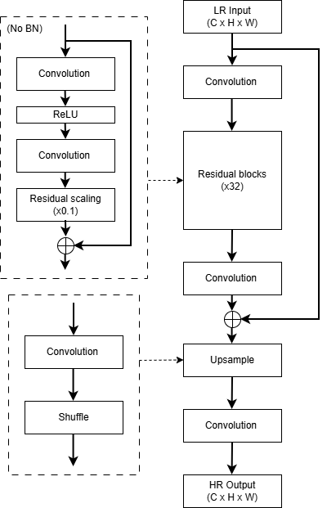
圖2-1：EDSR架構圖
2.5 損失函數
超解析度任務的損失函數選擇對最終效果有影響。傳統上，多數研究採用均方誤差（Mean Squared Error, L2 loss）或平均絕對誤差（Mean Absolute Error, L1 loss）作為損失函數，這些像素級（pixel-wise）損失函數將所有像素視為同等重要。
然而，光線追蹤影像的關鍵特性在於其包含大量清晰、銳利的幾何邊緣。這些邊緣對應於場景中物體的輪廓、材質邊界、陰影邊界以及光照過渡區域。傳統的像素級損失函數對所有區域一視同仁，無法針對性地強化邊緣區域的重建品質。
為了在光跡追蹤影像的超解析度上取得更好的結果，本研究嘗試了不同的損失函數，使用 Canny 邊緣檢測器從高解析度目標影像 $I_HR$ 中提取二值化邊緣映射 $E$。Canny 演算法透過高斯濾波、梯度計算、非極大值抑制與雙閾值處理，能夠穩定地識別影像中的顯著邊緣。我們設定低閾值為 0.1，高閾值為 0.3。
邊緣損失結合像素損失與邊緣加權損失:
$$L_{total}= α · L_{pixel}+ \left(1 - α\right)· L_{edge}$$
其中像素損失採用平均絕對誤差:
$$L_{pixel}= \left(\frac{1}{N}\right)Σ \left|I_{SR}- I_{HR}\right|$$
邊緣損失則計算邊緣區域的加權誤差:
$$L_{edge}=\frac{Σ\left(E · \left|I_{SR}- I_{HR}\right|\right)}{Σ\left(E\right)}$$
$α$ 為平衡係數,控制像素損失與邊緣損失的相對權重，本研究設定 $α = 0.7$,使網路在維持整體像素精確度的同時，對邊緣區域施加額外約束。
三．模組設計描述
本研究軟體架構主要分為傳統內插和深度學習模組。其中傳統內插使用 C/C++ 配合 OpenCV 實作，核心深度學習演算法則以 Python (PyTorch) 實作，另外提供了計算影像相似性工具與視覺化工具並採用 C/C++ 和 OpenGL 開發，以簡化評估流程。
視覺化工具可在命令提示字元使用如下：
$display.exe [method_name] [image1_path] [image2_path]$ ...
method_name代表輸入圖檔樣式，0代表灰階，1代表彩色，後面可接數個圖檔位置，一次顯示一張圖，並可按方向鍵切換。
計算影像的相似性指標 PSNR 和 SSIM 可在命令提示字元使用如下：
$$compare.exe [image1_path] [image2_path]$$
在執行檔後分別輸入正解的圖檔和欲比較的圖檔即可計算兩者的相似性指標PSNR、SSIM並輸出。
傳統內插分成拉格朗日多項式內插和其他內插法，而使用拉格朗日多項式會將像素分區塊做內插，首先宣告圖片結構如下：
$$typedef struct \{$$
$$int width;$$
$$int height;$$
$$float*** data;$$
$$\} ImageRGB;$$
其中width為影像的寬，height為影像的高，三維指標data指向彩色圖像，三維代表長、寬跟RGB通道。
讀入影像後分別先對每行再對每列做內插，使用函式如下：
$$ImageRGB superSampleRGB\left(ImageRGB input, int K, int M, int method\right);$$
第一個參數為轉成 $ImageRGB$ 結構的輸入影像，K為區塊大小，M為目標解析度，method判斷區塊是否包含兩邊各一個像素，計算完回傳放大後的影像。在此函式中，會將每一個像素位置轉換到對應的區塊位置，並呼叫實際做內插的函式計算該像素值，函式如下：
$$float lagrange(float* y_block, int K, float x_interp, int method);$$
指標y_block指向一個複製區塊內像素值的陣列，K為區塊大小，x_interp為像素對應到區塊內的位置，method判斷區塊是否包含兩邊各一個像素，計算完回傳像素值。
雙線性內插和雙三次內插則使用 OpenCV 內建函式如下：
$$cv∷resize (InputArray src, OutputArray dst, Size dsize, double fx=0,$$
$$double fy=0, int interpolation=INTER_LINEAR);$$
輸入影像為src，放大後影像存到dst，dsize代表放大後影像大小，fx跟fy代表對寬跟高的放大倍率，放0會自動計算，interpolation放內插方法對應的內建常數，這裡使用 cv::INTER_LINEAR 跟 cv::INTER_CUBIC。
深度學習模型有五個核心模組組成：殘差塊模組（ResBlock）、上採樣模組（Upsampler）、EDSR 主網路模組（EDSR）、邊緣損失模組（EdgeLoss）以及資料集模組（SRDataset）。以下分別說明各模組的功能與實作細節。
3.1 殘差塊模組
模組原型宣告：
$$class ResBlock(nn.Module):$$
$$def __init__(self, n_feats, kernel_size=3, res_scale=0.1)$$
$$def forward(self, x) -> Tensor$$
初始化參數 n_feats 指定特徵圖的通道數，決定卷積層的輸入與輸出維度。kernel_size 定義卷積核的空間大小，預設為3，表示使用3×3的卷積核。res_scale 為殘差縮放因子，用於在殘差相加前對卷積輸出進行縮放，以穩定大型網路的訓練過程，預設值為0.1，由於本次訓練時採用的是基準模型的參數，訓練時殘差縮放因子的設定值為1.0。前向傳播方法接收輸入特徵圖 x，回傳經過殘差學習增強後的特徵圖。
殘差塊是EDSR網路的基本構建單元，負責實現深層特徵提取並維持訓練穩定性。在內部結構上，每個殘差塊包含兩個3×3卷積層，中間以ReLU激活函數連接。前向傳播時，模組首先保存輸入作為殘差連接的基準，接著將輸入依序通過第一層卷積、ReLU激活與第二層卷積，最後與原始輸入相加形成殘差連接。這種設計使得網路隨著訓練進行逐漸學習有意義的殘差特徵，有效避免了深層網路常見的梯度消失與數值不穩定問題。
3.2 上採樣模組
模組原型宣告：
$$class Upsampler(nn.Module):$$
$$def __init__(self, scale, n_feats)$$
$$def forward(self, x) -> Tensor$$
初始化參數 scale 指定放大倍率，可設定為2、3或4。n_feats 定義輸入特徵圖的通道數，模組根據此參數計算亞像素卷積所需的輸出通道數。前向傳播方法接收低解析度特徵圖 x，回傳放大後的高解析度特徵圖。
上採樣模組負責將經過深層特徵提取的低解析度特徵圖放大至目標解析度，支援2倍、3倍與4倍三種放大配置。本模組採用亞像素卷積技術實現上採樣，其核心原理是透過卷積層將特徵圖的通道數擴展為原始的 $r²$ 倍（$r$為放大倍率），隨後透過Pixel Shuffle操作將這些通道重新排列至空間維度，從而實現解析度的提升。
3.3 EDSR主網路模組
模組原型宣告：
$$class EDSR(nn.Module):$$
$$def __init__(self, n_resblocks, n_feats, scale, res_scale=0.1,$$
$$n_colors=3, rgb_mean=(0.5, 0.5, 0.5))$$
$$def forward(self, x) -> Tensor$$
初始化參數 n_resblocks 指定殘差塊的數量，決定網路的深度。n_feats 定義特徵通道數，決定網路的寬度。scale 為放大倍率，支援2、3、4倍。res_scale 為殘差縮放因子，由於我們用的是較少參數的基準模型所以設定為1.0，如果使用的是標準模型建議數值是0.1。n_colors 指定輸入影像的通道數，預設為3（RGB影像）。rgb_mean 為RGB均值元組，預設為(0.5, 0.5, 0.5)，用於輸入正規化與輸出反正規化。前向傳播方法接收低解析度影像 $x$，回傳超解析度重建結果。
EDSR主網路模組整合所有子模組，實現單影像超解析度重建。網路架構分為四個階段：首先是輸入預處理階段，將輸入影像減去RGB均值進行中心化。其次是淺層特徵提取階段，透過3×3卷積層將RGB影像映射至高維特徵空間。第三階段為深層特徵提取，由多個串聯的殘差塊組成主體網路。最後是重建階段，上採樣模組將特徵圖放大至目標解析度，再經由卷積層重建RGB影像並加回RGB均值。本研究採用16個殘差塊、64個特徵通道、4倍放大倍率、1.0殘差縮放的配置。
3.4 邊緣損失模組
模組原型宣告：

$$class EdgeLoss(nn.Module):$$
$$def __init__(self, alpha=0.7, low_threshold=0.1, high_threshold=0.3)$$
$$def get_edge_map(self, images)-> Tensor$$
$$def forward(self, output, target)-> Tuple[Tensor, Tensor, Tensor]$$
初始化參數 alpha 為像素損失的權重係數，預設為0.7，表示像素損失佔總損失的70%，邊緣損失佔30%。low_threshold 與 high_threshold 分別為Canny邊緣檢測的低閾值與高閾值，預設為0.1與0.3，用於控制邊緣檢測的靈敏度。get_edge_map 方法接收影像批次 images，回傳對應的二值化邊緣映射。forward 方法接收網路輸出 output 與目標影像 target，回傳包含總損失、像素損失與邊緣損失。
邊緣損失模組[7]實現本研究提出的混合損失函數，結合傳統像素損失與邊緣感知損失以強化邊緣區域的重建品質。模組包含兩個主要方法：get_edge_map 方法負責從輸入影像中提取邊緣資訊，首先將Tensor轉換為NumPy陣列並轉為灰階影像，接著使用OpenCV的Canny邊緣檢測器提取邊緣，最後將結果正規化並轉回Tensor格式。forward 方法計算混合損失，像素損失採用預測影像與目標影像間的平均絕對誤差，邊緣損失則以邊緣映射為權重計算邊緣區域的加權平均誤差，最終損失為兩者的加權組合。
3.5 資料集模組
模組原型宣告：
$$class SRDataset(Dataset):$$
$$def __init__(self, lr_dir, hr_dir, scale, patch_size_lr=48, is_train=True)$$
$$def __len__(self) -> int$$
$$def __getitem__(self, index) -> Tuple[Tensor, Tensor]$$
初始化參數 lr_dir 與 hr_dir 分別指定低解析度與高解析度影像的路徑。scale 為放大倍率，用於計算高解析度裁切區塊的大小。patch_size_lr 定義低解析度裁切區塊的邊長，預設為48像素，對應的高解析度區塊大小為 patch_size_lr × scale。is_train 為布林值，指定是否啟用資料增強功能，訓練模式設為True，驗證模式設為False。__len__ 方法回傳資料集中的影像數量，__getitem__ 方法接收索引值 index，回傳對應的低解析度與高解析度影像。
資料集模組繼承自PyTorch的Dataset類別，負責訓練與驗證資料的載入、預處理與增強。模組自動掃描指定路徑中的影像檔案，並根據檔名規則配對低解析度與高解析度影像。資料預處理採用隨機裁切策略，從低解析度影像中隨機選取指定大小的區塊，並從對應的高解析度影像中裁切相應位置的區塊。針對訓練模式，模組額外實作資料增強功能，包括50%機率的水平翻轉與50%機率的隨機旋轉（90度、180度或270度），低解析度與高解析度影像對會同步進行相同的增強操作。
3.6 系統整合與訓練流程
資料集模組從磁碟載入影像對並進行預處理，透過DataLoader以批次形式提供給訓練迴圈，本研究採用的批次大小為4。EDSR主網路接收低解析度影像批次，經由內部的特徵提取、殘差學習與上採樣過程，輸出對應的超解析度預測結果。邊緣損失模組隨即計算預測結果與高解析度目標之間的混合損失，該損失值透過反向傳播演算法計算各層參數的梯度，最終由Adam優化器更新網路權重。
訓練過程採用學習率排程策略，初始學習率設為1×10⁻⁴，每經過200,000次參數更新後學習率減半，使網路在訓練後期能夠進行更精細的參數調整。完整訓練歷時300個epoch，過程中持續監控驗證集上的PSNR與SSIM指標，並保存表現最佳的模型權重供後續推論使用。
四．實驗結果
在實驗中，會以光跡追蹤法渲染解析度64x64的影像當作輸入，而先以256x256當作目標解析度來放大，並用實際渲染解析度256x256的影像當作正解，對放大結果和正解算相似性指標來做比較，因場景使用複雜的康乃爾盒子，此場景和光跡追蹤影像特性可能會使指標不如預期，正解如下圖所示：
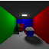 | 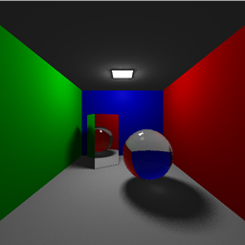
圖4-1：標準64x64影像 | 圖4-2：標準256x256影像

一開始先實作傳統內插來做分析，並測試了兩類內插方法，第一類是將像素分區塊，並以拉格朗日多項式穿過區塊內的像素值來做插值，其像素對應如下圖所示：
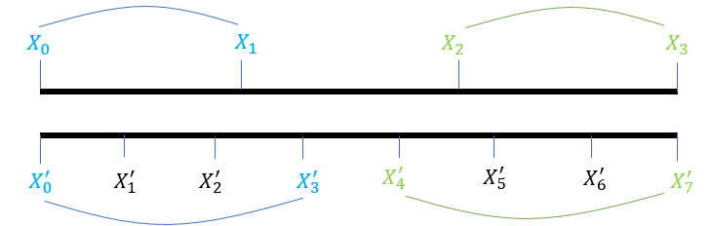
圖4-3
同時實驗了不同區塊大小，和額外採用區塊兩邊各一個像素產生多項式來進行內插的結果（以下簡稱區塊大小為K），結果如下圖所示：
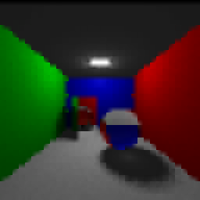 | 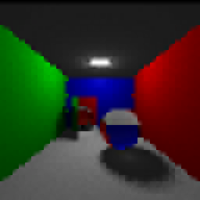
圖4-4：K為2 | 圖4-5：K為2並取鄰近像素
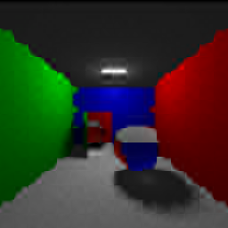 | 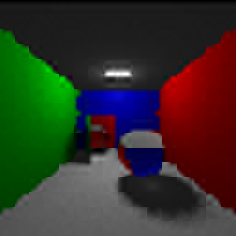
圖4-6：K為4 | 圖4-7：K為4並取鄰近像素
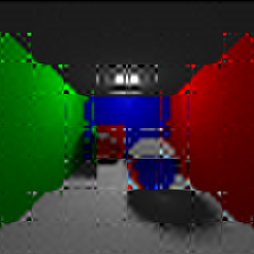 | 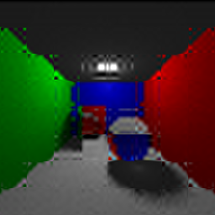
圖4-8：K為8 | 圖4-9：K為8並取鄰近像素
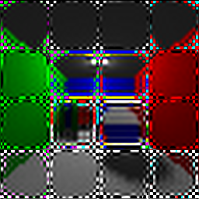 | 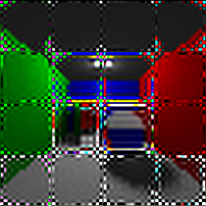
圖4-10：K為16 | 圖4-11：K為16並取鄰近像素
第二類內插方法為傳統內插方法，其像素對應如下圖所示：
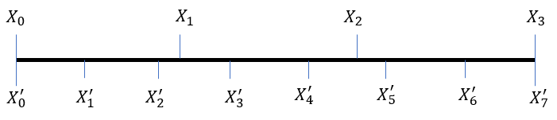
圖4-12
主要測試常見的雙線性內插和雙三次內插，結果如下圖所示：
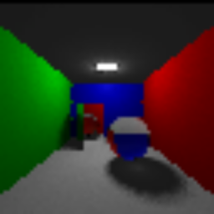 | 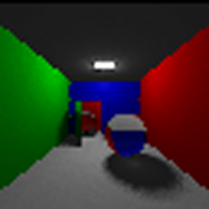
圖4-13：雙線性內插 | 圖4-14：雙三次內插

兩類方法和正解經過相似性指標的結果，如下表所示：
表4-1：第一類方法，只取區塊內像素算多項式
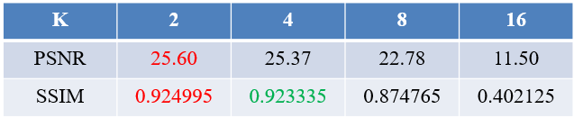
表4-2：第一類方法，取區塊和鄰近像素算多項式
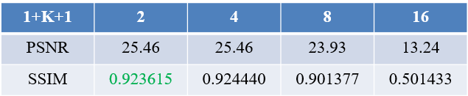
表4-3：第二類方法，雙線性內插和雙三次內插
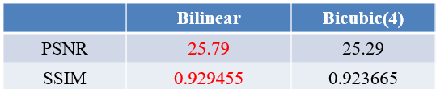
結果顯示使用拉格朗日多項式內插的區塊越小，指標表現越好，而即使對於指標表現最好的情況以肉眼觀察仍可明顯看出圖像有塊狀感，並在額外取兩邊像素一起計算的情況也是如此，因此分區塊處理的方法並不合適。理論上，區塊大小為2所產生的方程式是線性的，和雙線性內插一樣對於離散的像素值表現應較差，結果卻表現更好，這是因為用來測試的圖片場景顏色相近且相鄰的區塊太多，導致此區塊做線性內插的結果會較好，若在更複雜且顏色值快速變化的影像則結果會不同，平均而言，在傳統內插上，還是用雙三次內插放大會是最穩定的方法，後來的超解析度技術印證了這點，這也說明了指標應作為一種分析輔助工具，肉眼觀察仍是重要依據。
接著是使用模型EDSR做超解析度的結果，主要比較原模型不同訓練集和不同損失函數的結果，如下圖所示：
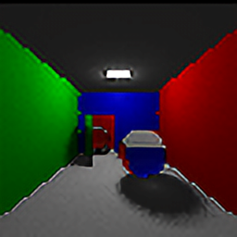 | 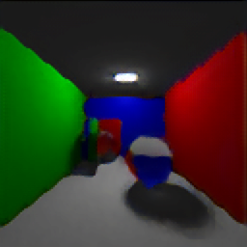
圖4-15：原資料集 | 圖4-16：資料集改用光跡追蹤影像
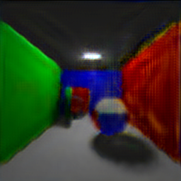 | 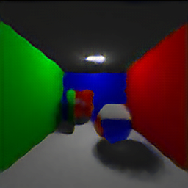
圖4-17：損失函數使用L2 loss | 圖4-18：損失函數使用edge loss

和正解經過相似性指標的結果如下：
表4-4：EDSR
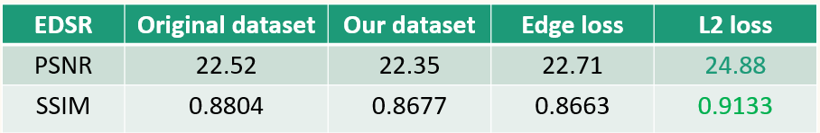
由以上圖表得知，若直接使用原資料集訓練的模型，出來的圖片在邊緣處有明顯亮紋，且也產生許多雜訊，而使用光跡追蹤影像訓練的模型有明顯改善，雖在部分邊緣稍有扭曲，但多數皆有變得更加連續且銳利。
在實驗不同的損失函數後，發現肉眼觀察時原本的L1 loss和edge loss效果較佳，L2 loss效果較差，然而在相似性指標卻顯示最高，這代表對於光跡追蹤影像做超解析度處理後不能單看指標的數值，也體現了肉眼觀察的重要性。
五．結論
本研究將 EDSR 深度學習模型應用於光線追蹤影像之加速生成，並為此建立顯示工具和相似性指標。相較於傳統內插法，EDSR 在主觀視覺品質上更能還原整體結構和邊緣細節，驗證了超解析度技術在降低運算成本和恢復影像品質的潛力。然而，實驗數據顯示，儘管視覺效果提升，相似性指標卻呈現微幅下降，代表模型本身對於光跡追蹤影像的學習還有改進之處，未來工作將著重於擴增更多元的光影場景訓練集，並針對模型架構進行微調優化。
在研究過程中，透過對不同超解析度技術的比較與模型篩選，以及對損失函數的分析與試驗，體現了持續學習的能力，也更深化了對機器學習與影像處理技術的理解以及 Python、C/C++ 程式能力，對未來學習其他模型架構奠定了基礎。
六．參考文獻
[1] C. Dong, C. C. Loy, K. He, and X. Tang. Image super-resolution using deep convolutional networks. IEEE Transactions on Pattern Analysis and Machine Intelligence, 38(2):295–307, 2016.
[2] C. Dong, C. C. Loy, and X. Tang. Accelerating the super-resolution convolutional neural network. In ECCV 2016, pp. 391–407.
[3] W. Shi, J. Caballero, F. Huszár, J. Totz, A. P. Aitken, R. Bishop, D. Rueckert, and Z. Wang. Real-time single image and video super-resolution using an efficient sub-pixel convolutional neural network. In CVPR 2016, pp. 1874–1883.
[4] C. Ledig, L. Theis, F. Huszár, J. Caballero, A. Cunningham, A. Acosta, A. Aitken, A. Tejani, J. Totz, Z. Wang, and W. Shi. Photo-realistic single image super-resolution using a generative adversarial network. In CVPR 2017, pp. 4681–4690.
[5] B. Lim, S. Son, H. Kim, S. Nah, and K. M. Lee. Enhanced deep residual networks for single image super-resolution. In CVPR 2017 Workshops, pp. 1132–1140.
[6] K. He, X. Zhang, S. Ren, and J. Sun. Deep residual learning for image recognition. In CVPR 2016, pp. 770–778.
[7] G. Seif and D. Androutsos. Edge-based loss function for single image super-resolution. In ICASSP 2018, pp. 1468–1472.

